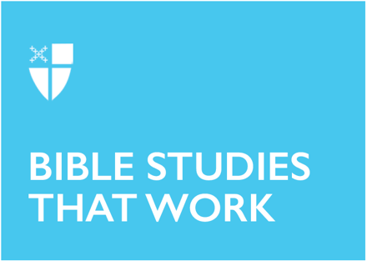

Pentecostés 9 – Propio 12 (A)
26 de julio de 2026

LCR: Génesis 29:15-28; Salmo 105:1-11, 45b o Salmo 128; Romanos 8:26-39; Mateo 13:31-33, 44-52

Oración inicial |
Dios, protector de los que en ti confían, fuente de fortaleza y santidad: Aumenta y multiplica tu misericordia para que, bajo tu gobierno y dirección, podamos vivir en este mundo pasajero sin perder las cosas de la vida eterna; por Jesucristo nuestro Señor, que contigo y el Espíritu Santo vive y reina, un solo Dios, ahora y siempre. Amén.

Contexto |
Mateo 13 contiene una serie de ocho parábolas impactantes, tres de las cuales son exclusivas del Evangelio de Mateo. Estas parábolas constituyen una parte central de las enseñanzas de Jesús sobre el reino de Dios en Mateo. La palabra «parábola» proviene del griego parabole, que literalmente significa «poner al lado», «comparar» o «colocar junto a». En otras palabras, una parábola está diseñada para «poner» una realidad espiritual más profunda junto a una imagen cotidiana y accesible. A través de analogías e historias que incorporan elementos de la vida agrícola, las actividades domésticas y el comercio, Jesús ofrece puntos de referencia para que sus oyentes puedan abordar ideas complejas.

El énfasis de Mateo en las parábolas de Jesús se asienta sobre los cimientos de la tradición del Antiguo Testamento. Las parábolas eran una forma de enseñanza bien documentada y establecida entre el pueblo judío. Por ejemplo, el Salmo 78:2 declara: «Mi boca les contará una parábola; evocaré los misterios del pasado», un versículo que Mateo emplea como medio para conectar estas parábolas con una tradición más antigua (13:35). En algunos casos, Jesús inicia una parábola simplemente lanzándose a una narración. Sin embargo, en el caso de la perícopa de hoy, todas las parábolas comienzan con la frase comparativa: «El reino de los cielos es como…». Cada parábola ilustra otro aspecto único del reino de Dios y cómo debemos responder a él. La última parábola rompe este patrón al comenzar, en cambio, con la comparación: «Cuando un maestro de la ley se instruye acerca del reino de los cielos…». Este cambio de énfasis centra la atención directamente en aquellos que son llamados a participar en la obra del reino.

La frase «reino de los cielos» aparece 32 veces a lo largo del evangelio de Mateo, pero está totalmente ausente en Marcos, Lucas o Juan. Una posible explicación para esto es que la audiencia de Mateo, en su mayoría judía, se habría sentido más cómoda con la frase «reino de los cielos» —en contraposición a «reino de Dios», que rompe con la práctica reverencial del judaísmo de nombrar a Dios únicamente de manera indirecta—. En este caso, es aceptable considerar los términos «reino de los cielos» y «reino de Dios» como en gran medida intercambiables en cuanto a las verdades a las que apuntan.

Reflexión teológica |
Mientras Jesús sienta las bases para comprender el reino de los cielos a través de esta serie de parábolas, comienza con una serie de objetos sorprendentemente pequeños. Una semilla de mostaza, un poco de levadura, un tesoro escondido en un campo y una sola perla existen todos a una escala mucho más pequeña de lo que comúnmente se asocia con un reino eterno y universal. Sin embargo, en cada caso, las parábolas invitan al oyente a mirar más allá de los objetos en sí mismos, hacia los frutos que dan cuando alcanzan su máximo potencial.

Cuando se fertiliza y se cuida adecuadamente, la semilla más pequeña no solo crece hasta convertirse en un arbusto y luego en un árbol, sino que se convierte en un lugar de hospitalidad y refugio para las numerosas aves que construyen sus nidos en sus ramas. De manera similar, la levadura sigue siendo una sustancia pequeña y poco apetecible por sí sola. Sin embargo, cuando la mujer se toma el tiempo de mezclar cuidadosamente la levadura con la proporción correcta de harina, esta hace leudar la masa y se convierte en un medio para alimentar a toda una comunidad. Si se dejaran desatendidos y sin descubrir, el tesoro escondido en el campo y la perla de gran valor solo se pudrirían. Sin embargo, una vez descubiertos y recolectados adecuadamente, el tesoro y la perla transforman las vidas de quienes los poseen.

En cada uno de estos casos, vemos cómo Dios obra a través de un individuo o una comunidad de individuos para cultivar el potencial de crecimiento y transformación que contienen objetos aparentemente pequeños y cotidianos. A través de esta transformación, el reino de Dios avanza.

Sin embargo, no es sino hasta el final del texto que la escala de las analogías se expande aún más. Jesús describe el reino de los cielos como una red que atrapa «toda clase de pescado». Esta nueva imagen desplaza el enfoque de las imágenes locales e íntimas hacia una perspectiva universal mucho más amplia. A medida que los peces «malos» son separados y desechados, la parábola explora la naturaleza de la justicia de Dios y el juicio divino.

La rápida sucesión de estas parábolas le recuerda al oyente que ninguna metáfora por sí sola puede explicar plenamente el misterio del reino de Dios. Cada imagen capta un aspecto de la verdad, pero ninguna la contiene en su totalidad. Juntas, estas imágenes complementarias —y a veces aparentemente llenas de contradicciones— tejen un tapiz que apunta hacia la profundidad y el alcance del reinado eterno de Dios. Un hilo conductor recorre de manera constante todas las parábolas: mostrar que Dios no define ni limita la creación únicamente por su condición o apariencia actual. Así como una semilla de mostaza y una pequeña perla pueden convertirse por igual en catalizadores de expresiones extraordinarias de la creatividad y vitalidad de Dios, también una red llena de peces puede contener tanto la abundancia de la providencia y la acogida de Dios, como la verdad de su juicio.
Finalmente, Jesús dirige su atención a aquellos que están siendo formados para el reino de los cielos, comparándolos con los jefes de una casa que sacan a la luz tesoros tanto antiguos como nuevos. Quienes participan en la revelación y el advenimiento del reino de Dios están llamados a administrar la sabiduría ancestral transmitida a través de las Escrituras y de generaciones de creyentes fieles. Al mismo tiempo, deben mantenerse abiertos a las formas en que Cristo continúa hablando, revelando e iluminando nuevos aspectos del reino de Dios en nuestro mundo en rápida transformación. Los fieles seguidores de Cristo están llamados a compartir el recuerdo de lo que ha sido, al tiempo que contemplan el potencial que hay entre nosotros, descubriendo las nuevas formas en que Dios sigue obrando.

Preguntas para la reflexión |
- ¿Cuál de las parábolas del texto te llega más? ¿Qué aspecto del reino de Dios te parece que ilustra esa parábola?
- ¿Alguna de estas parábolas te genera inquietud o confusión? ¿De qué manera podría Dios estar hablándote a través de esa confusión?
- ¿Qué formas adoptan las parábolas en nuestro contexto cultural actual? ¿Cómo ves que se utilizan las imágenes y las analogías para ilustrar verdades que el lenguaje común no puede captar?

La fe en la práctica |
Esta semana, usando el formato estructural que se encuentra en Mateo 13 (“el reino de Dios es como…”), crea tu propia parábola. Esta parábola puede basarse en tu propia experiencia con Dios, pero debe utilizar un lenguaje cotidiano y actual. Usa imágenes y conceptos que sean relevantes para ti y tu contexto diario. ¡Sé creativo! Podrías animar a otra persona de tu entorno a hacer el mismo ejercicio esta semana, para que puedan compartirlo entre ustedes.

Ethan White es candidato a las órdenes sagradas en la Diócesis Episcopal de Georgia y está cursando una Maestría en Teología en el Seminario Teológico de Virginia, en Alexandria, Virginia. Anteriormente trabajó en la pastoral juvenil y familiar en la Iglesia Episcopal de San Esteban, en Richmond, Virginia, y obtuvo una licenciatura en música e historia en Sewanee: La Universidad del Sur. Ethan es originario de Savannah, Georgia, y en su tiempo libre disfruta tocando y componiendo música como una forma de fortalecer la comunidad.
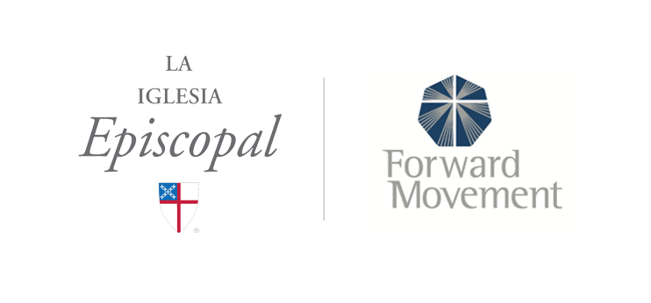
Los Sermones que Iluminan y los estudios bíblicos que funcionan son una oferta conjunta de Forward Movement y la Oficina de Comunicación de la Iglesia Episcopal.

https://www.episcopalchurch.org/sermones-que-iluminan/

